
人民至上 生命至上
气象信息报告

第79期

遵义市气象局 签发:张云秋 3月28日14时
未来十天天气预报
- 未来十天天气预报
预计今天夜间（28日夜间）至29日全市阴天有分散阵雨；30日，阴天；31日至4月2日阴天间短时多云，气温缓慢回升；3日，多云，夜间转阵雨或雷雨，局地中雨；4日至6日，多云转晴，森林火险气象等级较高到高（3～4级），其中5日有分散阵雨或雷雨。具体预报为：
今天（28日）夜间至29日：阴天有分散阵雨；
30日：阴天；
31日至4月2日：阴天间短时多云，气温缓慢回升；
3日：多云，夜间转阵雨或雷雨，局地中雨；
4日（清明节）：多云间晴，森林火险气象等级较高（3级）；
5日：多云有分散阵雨或雷雨，森林火险气象等级较高（3级）；
6日：晴，森林火险气象等级高（4级）。
遵义中心城区预报：
今天夜间（28日夜间）至29日，阴天有分散阵雨，4～7℃；30日，阴天，4～8℃；31日至4月2日，阴天间短时多云，6～18℃；3日，多云，夜间转阵雨或雷雨，局地中雨，11～21℃；4日，多云间晴，森林火险气象等级较高（3级），12～23℃；5日，多云有分散阵雨或雷雨，森林火险气象等级较高（3级），12～19℃；6日，晴，森林火险气象等级高（4级），13～26℃。
- 影响预估与建议
一是28日夜间至30日气温较低，加强用电用火用炭安全，保持室内通风，防范一氧化碳中毒、火灾等事故。
二是4月4日至6日，全市大部时段天气晴好，气温升高，风力加大，湿度降低，森林火险气象等级达3～4级，加之春耕和清明祭祀活动多，建议各级各部门、各森林经营单位要加强林区及周边隐患排查整治和护林巡查，利用电视天气预报、小视频、电子围栏、应急大喇叭等多渠道开展森林防火宣传和野外火源管控，确保森林资源安全。
- 过去一周天气
过去一周，全市以晴好天气为主。其中27日夜间受强冷空气影响，我市出现分散阵雨或雷雨，全市自东向西气温逐渐下降，截止28日早晨，东部、北部气温降幅达8℃以上，最大累积降雨量为习水大坡10.2毫米。
全市大部地区最高气温28～36℃，最高为仁怀合马40.3℃（3月26日16时）；大部地区最低气温0～8℃，最低为绥阳小关0.8℃（3月24日06时）。遵义中心城区气温7.8℃（3月24日07时）～33.5℃（3月26日15时）。

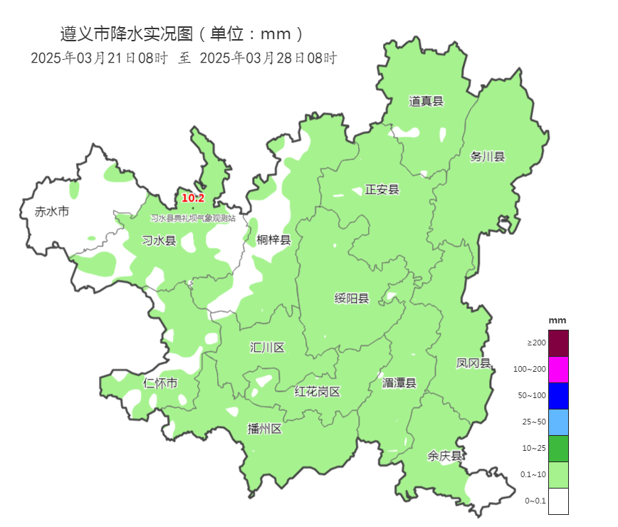

图 2025年3月21日08时～3月28日08时全市累积降雨分布图（单位：mm）

报：市委办、市政府办

市气象灾害应急指挥部成员单位

制作：周铮 首席：杨熠 审核：唐海
附表 遵义市气象台3月28日发布逐日天气预报（08时～08时）
日期 |  | 3月28日  （今夜） | 3月29日  （周六） | 3月30日  （周日） | 3月31日  （周一） | 4月1日  （周二） | 4月2日  （周三） | 4月3日  （周四） | 4月4日  （清明节）
遵  义  城  区 | 天气
遵  义  城  区 | 天气 | 阵雨 | 阵雨 | 阴 | 阴 | 阴 | 阴 | 多云转阵雨 | 多云
遵  义  城  区 | 气温 | 最低4℃ | 4～7℃ | 4～8℃ | 6～14℃↑ | 9～16℃↑ | 10～18℃↑ | 11～21℃↑ | 12～23℃↑
遵  义  城  区 | 天气  解读 | 阴天有分散阵雨 |  | 阴天 | 阴天间短时多云 |  |  | 多云，夜间转阵雨或雷雨，局地中雨 | 多云间晴，森林火险气象等级3级
全  市 | 天气  解读 | 阴天有分散阵雨 |  | 阴天 | 阴天间短时多云 |  |  | 多云，夜间转阵雨或雷雨，局地中雨 | 多云间晴，森林火险气象等级3级
全  市 | 天气  要点 | 阵雨 | 阵雨 | 阴 | 阴 | 阴 | 阴 | 中雨 | 多云

